Приложение д

Задание 1

Разработать диаграмму состояний для каждой подсистемы в спецификации(<https://flexberry.github.io/ru/fd_statechart-diagram.html> )

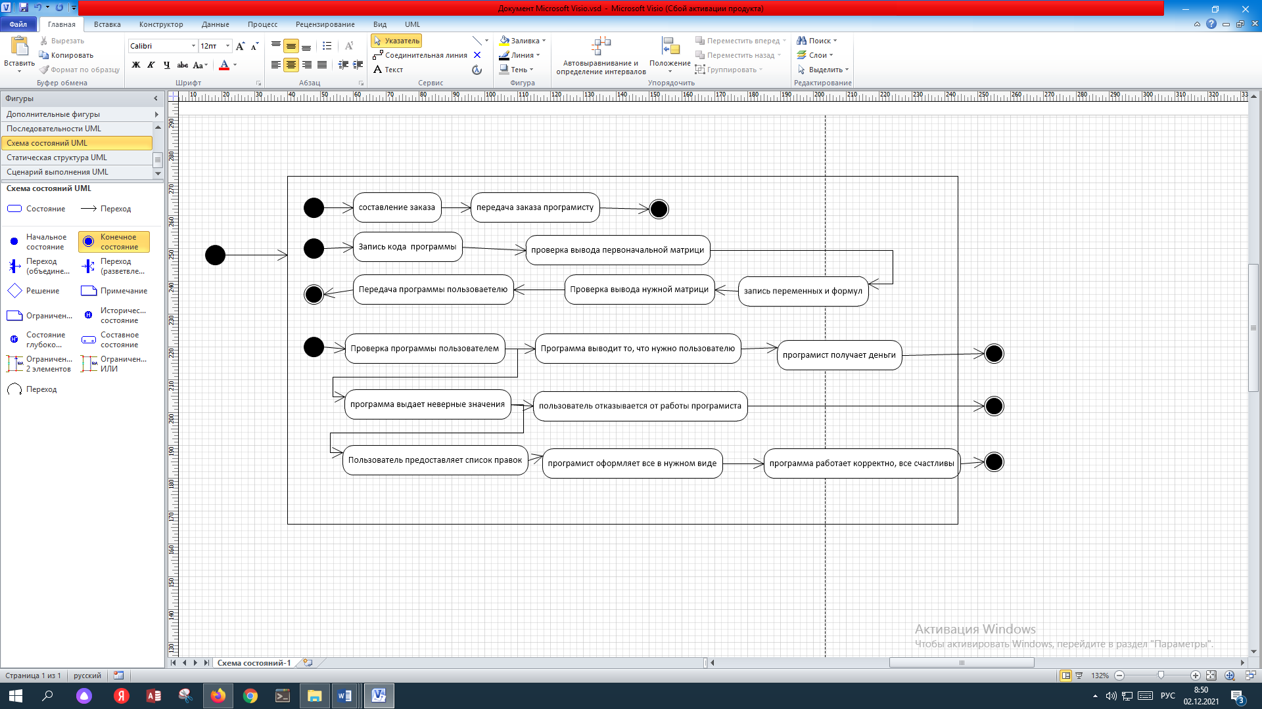

задание 2

Разработать пояснительную записку по разработанному техническому заданию

### Пояснительная записка

1. Структура документа:
2. [1 ОБЩИЕ ПОЛОЖЕНИЯ](http://www.rugost.com/index.php?option=com_content&view=article&id=134:q-q12&catid=26&Itemid=63#1)
3. [1.1 Наименование проектируемой автоматизируемой системы](http://www.rugost.com/index.php?option=com_content&view=article&id=134:q-q12&catid=26&Itemid=63#1_1)
4. [1.2 Документы, на основании которых ведется проектирование](http://www.rugost.com/index.php?option=com_content&view=article&id=134:q-q12&catid=26&Itemid=63#1_2)
5. [1.3 Организации, участвующие в разработке](http://www.rugost.com/index.php?option=com_content&view=article&id=134:q-q12&catid=26&Itemid=63#1_3)
6. [1.4 Стадии и сроки исполнения](http://www.rugost.com/index.php?option=com_content&view=article&id=134:q-q12&catid=26&Itemid=63#1_4)
7. [1.5 Цели, назначение и области использования](http://www.rugost.com/index.php?option=com_content&view=article&id=134:q-q12&catid=26&Itemid=63#1_5)
8. [1.6 Соответствие проектных решений нормам и правилам техники безопасности, пожаро- и взрывобезопасности](http://www.rugost.com/index.php?option=com_content&view=article&id=134:q-q12&catid=26&Itemid=63#1_6)
9. [1.7 Нормативно-технические документы](http://www.rugost.com/index.php?option=com_content&view=article&id=134:q-q12&catid=26&Itemid=63#1_7)
10. [1.8 НИРы и изобретения, используемые при разработке системы](http://www.rugost.com/index.php?option=com_content&view=article&id=134:q-q12&catid=26&Itemid=63#1_8)
11. [1.9 Очередность создания системы](http://www.rugost.com/index.php?option=com_content&view=article&id=134:q-q12&catid=26&Itemid=63#1_9)
12. [2 ОПИСАНИЕ ПРОЦЕССА ДЕЯТЕЛЬНОСТИ](http://www.rugost.com/index.php?option=com_content&view=article&id=134:q-q12&catid=26&Itemid=63#2)
13. [3 ОСНОВНЫЕ ТЕХНИЧЕСКИЕ РЕШЕНИЯ](http://www.rugost.com/index.php?option=com_content&view=article&id=134:q-q12&catid=26&Itemid=63#3)
14. [3.1 Структура системы, перечень подсистем](http://www.rugost.com/index.php?option=com_content&view=article&id=134:q-q12&catid=26&Itemid=63#3_1)
15. [3.2 Способы и средства связи для информационного обмена между компонентами подсистем](http://www.rugost.com/index.php?option=com_content&view=article&id=134:q-q12&catid=26&Itemid=63#3_2)
16. [3.3 Взаимосвязь АС со смежными системами](http://www.rugost.com/index.php?option=com_content&view=article&id=134:q-q12&catid=26&Itemid=63#3_3)
17. [3.4 Режимы функционирования системы](http://www.rugost.com/index.php?option=com_content&view=article&id=134:q-q12&catid=26&Itemid=63#3_4)
18. [3.5 Численность, функции и квалификация персонала](http://www.rugost.com/index.php?option=com_content&view=article&id=134:q-q12&catid=26&Itemid=63#3_5)
19. [3.6 Обеспечение потребительских характеристик системы](http://www.rugost.com/index.php?option=com_content&view=article&id=134:q-q12&catid=26&Itemid=63#3_6)
20. [3.7 Функции, выполняемые системой](http://www.rugost.com/index.php?option=com_content&view=article&id=134:q-q12&catid=26&Itemid=63#3_7)
21. [3.8 Комплекс технических средств](http://www.rugost.com/index.php?option=com_content&view=article&id=134:q-q12&catid=26&Itemid=63#3_8)
22. [3.9 Информационное обеспечение системы](http://www.rugost.com/index.php?option=com_content&view=article&id=134:q-q12&catid=26&Itemid=63#3_9)
23. [3.10 Программное обеспечение системы](http://www.rugost.com/index.php?option=com_content&view=article&id=134:q-q12&catid=26&Itemid=63#3_10)
24. [4 МЕРОПРИЯТИЯ ПО ПОДГОТОВКЕ ОБЪЕКТА АВТОМАТИЗАЦИИ К ВВОДУ СИСТЕМЫ В ДЕЙСТВИЕ](http://www.rugost.com/index.php?option=com_content&view=article&id=134:q-q12&catid=26&Itemid=63#4)
25. [4.1 Приведение информации к виду, пригодному для обработки на ЭВМ](http://www.rugost.com/index.php?option=com_content&view=article&id=134:q-q12&catid=26&Itemid=63#4_1)
26. [4.2 Мероприятия по подготовке персонала](http://www.rugost.com/index.php?option=com_content&view=article&id=134:q-q12&catid=26&Itemid=63#4_2)
27. [4.3 Организация необходимых подразделений и рабочих мест](http://www.rugost.com/index.php?option=com_content&view=article&id=134:q-q12&catid=26&Itemid=63#4_3)
28. [4.4 Изменение объекта автоматизации](http://www.rugost.com/index.php?option=com_content&view=article&id=134:q-q12&catid=26&Itemid=63#4_4)
29. [4.5 Дополнительные мероприятия](http://www.rugost.com/index.php?option=com_content&view=article&id=134:q-q12&catid=26&Itemid=63#4_5)

### 1 ОБЩИЕ ПОЛОЖЕНИЯ

УКАЗАНИЯ ГОСТ:  
В разделе "Общие положения" приводят:  
1) Название АС: Выполнение работ внутреннего програмирования програмного продукта: разработка схем проекта математическое моделирование; наименования документов: Word, Visio,   
2) 2ИСП  
3) Цель создания подобных программ является моделирование времени работы объекта от создания до завершения. Так же они используются для прямого и обратного проектирования системы;  
4) подтверждение соответствия проектных решений действующим нормам и правилам техники безопасности, пожарно и взрывобезопасности и т. п.;  
5) При создании схем были учтены правила, записанные либо в метадических указаниях, либо в техническом задании;  
6) сведения о НИР, передовом опыте, изобретениях, использованных при разработке проекта;  
7)Очередность создания системы:

1. запуск программы для моделирования системы

2. вставка нужных моделей

3. запись всех действий в системе

4. оформление готового варианта системы

### 1.1 Наименование проектируемой автоматизируемой системы

Анализ предметной области. Определение требований проекта.

### 1.2 Документы, на основании которых ведется проектирование

Названия документов, по которым создавалась схема:

Шаблон диаграммы Состояний.

### 1.3 Организации, участвующие в разработке

Группа 2ИСП

### 1.4 Стадии и сроки исполнения

Срок – 02.12.2021

1. Читаем и анализируем поставленную задачу

2. Делаем необходимые действия (строим диаграмму)

3. Приводим все к конечному результат.

### 1.5 Цели, назначение и области использования

Наиболее важной целью создания подобных программ является моделирование времени работы объекта от создания до завершения. Подобная диаграмма так же используется для прямого и обратного проектирования системы.

### 1.6 Соответствие проектных решений нормам и правилам техники безопасности, пожаро- и взрывобезопасности

см. Приложение А

### 1.7 Нормативно-технические документы

Технический документ, предоставленный студенту 2исп группы

02.12.2021.docx

### 1.8 НИРы и изобретения, используемые при разработке системы

ФОРМАЛЬНОЕ СОДЕРЖАНИЕ:  
При разработке системы никакие НИРы и изобретения не использовались.

### 1.9 Очередность создания системы

Очередность создания системы описана в разделе 1.4. «Стадии и сроки исполнения».

### 2 ОПИСАНИЕ ПРОЦЕССА ДЕЯТЕЛЬНОСТИ

2.1 Описание постановки задачи:

1. Берем готовую информацию из прошлой схемы

2. Думаем, кто будет действовать через точку начала в данной схеме

3. Берем каждую точку начала и прописываем каждый ее шаг

4. Приводим каждую точку начала к концу

2.2 Планирование структуры организаций, штатных расписаний и кадровых политик

1 человек

### 3 ОСНОВНЫЕ ТЕХНИЧЕСКИЕ РЕШЕНИЯ

УКАЗАНИЯ ГОСТ

### 3.1 Структура системы, перечень подсистем

Подсистемы – пользователь, программист

Система- программа

(См приложение Г)

### 3.2 Способы и средства связи для информационного обмена между компонентами подсистем

Компьютер, телефон

3.3 Взаимосвязь АС со смежными системами

АС Кадры должна взаимодействовать следующими смежными системами:  
- Смежная система 1;  
- Смежная система 2.

Возможны следующие варианты обмена (АС Кадры и Смежная система 1):  
- Экспорт нормативно-справочной информации;  
- Экспорт выписок штатных расписаний;  
- Импорт нормативно-справочной информации;  
- т.д.  
Результаты выполнения операций импорта и экспорта данных должны регистрироваться в специальном журнале событий и предоставляться по запросу пользователя.

### 3.4 Режимы функционирования системы

Для АС Кадры определены следующие режимы функционирования:  
- Нормальный режим функционирования;  
- Аварийный режим функционирования.

Основным режимом функционирования АС является нормальный режим.  
В нормальном режиме функционирования системы:  
- клиентское программное обеспечение и технические средства пользователей и администратора системы обеспечивают возможность функционирования в течение рабочего дня (с 09:00 до 18:00) пять дней в неделю;  
- серверное программное обеспечение и технические средства северов обеспечивают возможность круглосуточного функционирования, с перерывами на обслуживание;  
- исправно работает оборудование, составляющее комплекс технических средств;  
- исправно функционирует системное, базовое и прикладное программное обеспечение системы.  
Для обеспечения нормального режима функционирования системы необходимо выполнять требования и выдерживать условия эксплуатации программного обеспечения и комплекса технических средств системы, указанные в соответствующих технических документах (техническая документация, инструкции по эксплуатации и т.д.).

Аварийный режим функционирования системы характеризуется отказом одного или нескольких компонент программного и (или) технического обеспечения.  
В случае перехода системы в предаварийный режим необходимо:  
- завершить работу всех приложений, с сохранением данных;  
- выключить рабочие станции операторов;  
- выключить все периферийные устройства;  
- выполнить резервное копирование БД.  
После этого необходимо выполнить комплекс мероприятий по устранению причины перехода системы в аварийный режим.

### 3.5 Численность, функции и квалификация персонала

В требованиях к численности и квалификации персонала на АС приводят:  
- требования к численности персонала (пользователей) АС;  
- требования к квалификации персонала, порядку его подготовки и контроля знаний и навыков;  
- требуемый режим работы персонала АС.

Для эксплуатации АС Кадры определены следующие роли:  
- Системный администратор;  
- Администратор баз данных;  
- Администратор информационной безопасности;  
- Пользователь.

### 3.6 Обеспечение потребительских характеристик системы

ПРИМЕР СОДЕРЖАНИЯ:  
В состав основных потребительских характеристик системы входят:  
- надежность;  
- безопасность;  
- производительность;  
- масштабируемость.  
Масштабируемость:  
Масштабируемость АС Кадры обеспечивается следующими основными способами:  
- ...  
- …  
  
Производительность:  
Общая производительность программы определяется следующими основными характеристиками:  
- Количество вписанных в нее функций действий и т.д  
  
т.д.  
пр.

### 3.7 Функции, выполняемые системой

### Выводит массив с числами, вычисляемые по формулам:

### Отрицательные y=y*y

### положительные x= x+7

### нулевые 0=0

### 

### 3.8 Комплекс технических средств

### Компьютер №4, мышь, клавиатура, монитор и т.д.

### 3.9 Информационное обеспечение системы

Таблица и методические указания

### 

### 3.10 Программное обеспечение системы

Windows 10

### 4 МЕРОПРИЯТИЯ ПО ПОДГОТОВКЕ ОБЪЕКТА АВТОМАТИЗАЦИИ К ВВОДУ СИСТЕМЫ В ДЕЙСТВИЕ

УКАЗАНИЯ ГОСТ:  
В разделе "Мероприятия по подготовке объекта автоматизации к вводу системы в действие" приводят:  
1) мероприятия по приведению информации к виду, пригодному для обработки на ЭВМ;  
2) мероприятия по обучению и проверке квалификации персонала;  
3) мероприятия по созданию необходимых подразделений и рабочих мест;  
4) мероприятия по изменению объекта автоматизации;  
5) другие мероприятия, исходящие из специфических особенностей создаваемых АС.

### 4.1 Приведение информации к виду, пригодному для обработки на ЭВМ

Мероприятия по приведению информации к виду, пригодному для обработки на ЭВМ не проводятся.

### 4.2 Мероприятия по подготовке персонала

Необходимо составить следующие программы обучения:

– для пользователя системы;

### 4.3 Организация необходимых подразделений и рабочих мест

Организация рабочего места и его элементы

Включает в себя три общих элемента:

оснащение

планирование

обслуживание

Рабочие место – компьютер №4

### 4.4 Изменение объекта автоматизации

(См приложение Б)

(См приложение Г)

### 4.5 Дополнительные мероприятия

ПРИМЕР СОДЕРЖАНИЯ:  
При подготовке объекта автоматизации существуют следующие дополнительные мероприятия:  
- Импорт данных из старой системы в новую;  
- Обновление импортированных данных.